COVID-19 Modifica temporanea delle attività di sportello

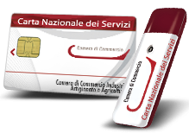
Servizio online appuntamenti Firma Digitale

In relazione all’emergenza COVID-19, per organizzare al meglio il flusso degli utenti e tutelare il benessere di imprese e cittadini, a partire dal 14 aprile 2020, il rilascio dei dispositivi di firma digitale avverrà esclusivamente previo appuntamento al seguente indirizzo:

infocns.latina@lt.camcom.it

